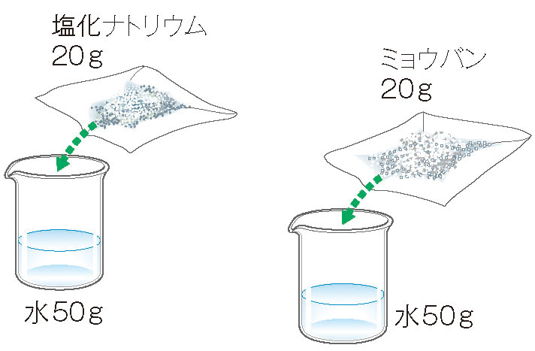塩化ナトリウム20gとミョウバン20gを、それぞれ50gの
水に少しずつとかしてみよう。
物質 | 塩化ナトリウム | ミョウバン
半分入れたとき
全部入れたとき

ある溶質が限度までとけている状態を（ 飽和 ）しているといい、
その水溶液を（ 飽和水溶液 ）という。

とけ残りの量にちがいがあることから、一定量の水にとける物質の量は物質の種類によってちがうことがわかる。
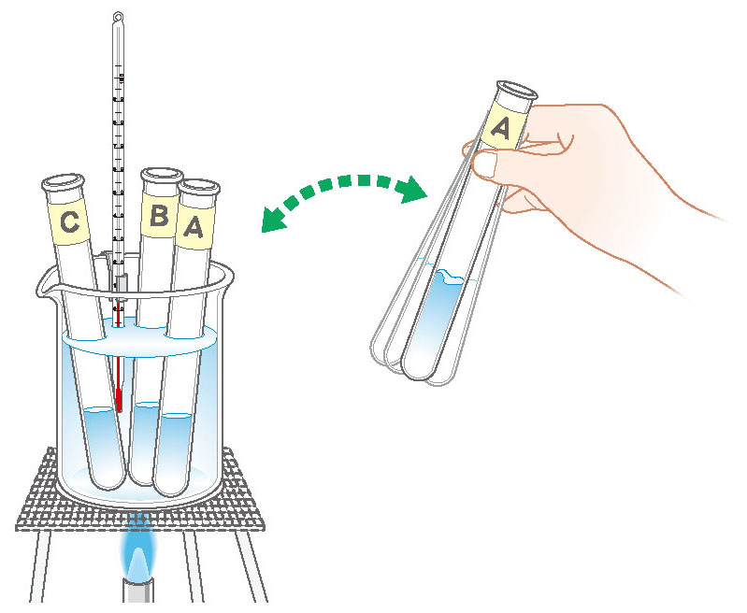 とけきれなかった塩化ナトリウムやミョウバンを全部とかすためは水溶液を温めてみましょう。

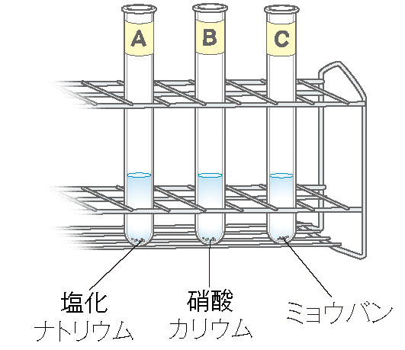
① ３本の試験管Ａ・Ｂ・Ｃに水１０ｃｍ^{３}と
次の薬品を６ｇずつ入れ、湯せんで温める。

Ａ…塩化ナトリウム
Ｂ…硝酸カリウム たまに取り出して
Ｃ…ミョウバン 良く振って溶かす 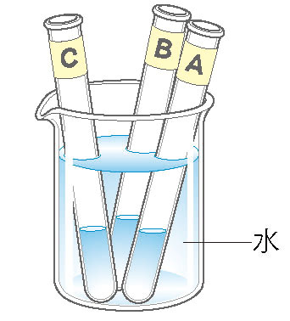

② たまに取り出して良く振って溶かしこむ。温度を５０℃まであげて全部溶けるかを調べる。

③ さらに８０℃まで温めて、全部溶けるかどうかを調べる。

④ 水の入ったビーカーで温めた３本の試験管を冷やし、その様子を観察する。
薬品 | 塩化ナトリウム | 硝酸カリウム | ミョウバン
５０℃のとき
８０℃のとき
水で冷やすと
１年 組 番 氏名
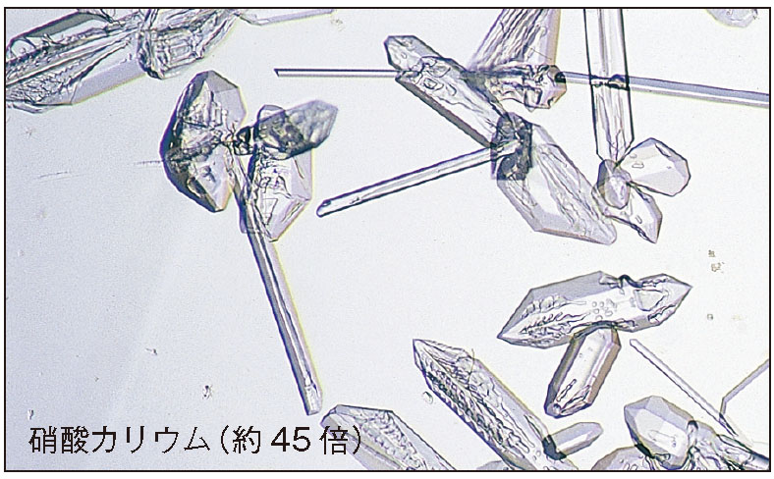 操作④で、水溶液から出てきた固体をルーペや顕微鏡で観察すると、
その物質に特有な規則正しい形をしていることがわかる。純粋な物質
でこのような規則正しい形をした固体を（ 結晶 ）という。

一定量の水にとける物質の質量は、物質の（ 種類と温度 ）
によって決まっていることがわかる。

水100gに物質をとかして飽和水溶液にしたとき、とけた溶質の質量の値をその物質の（ 溶解度 ）という。
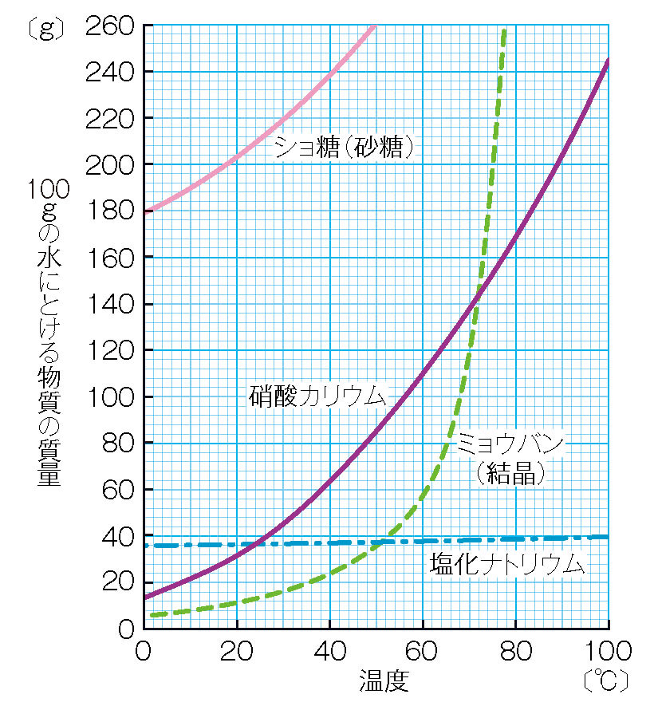
右図は溶解度と温度との関係のグラフです。

① グラフより、温度が上がるとどういうことが
おこりますか？

② 50℃、100gのミョウバンの飽和水溶液の
温度を20℃まで下げると、約何gのミョウ
バンの固体が出てきますか。右のグラフから
求めなさい。

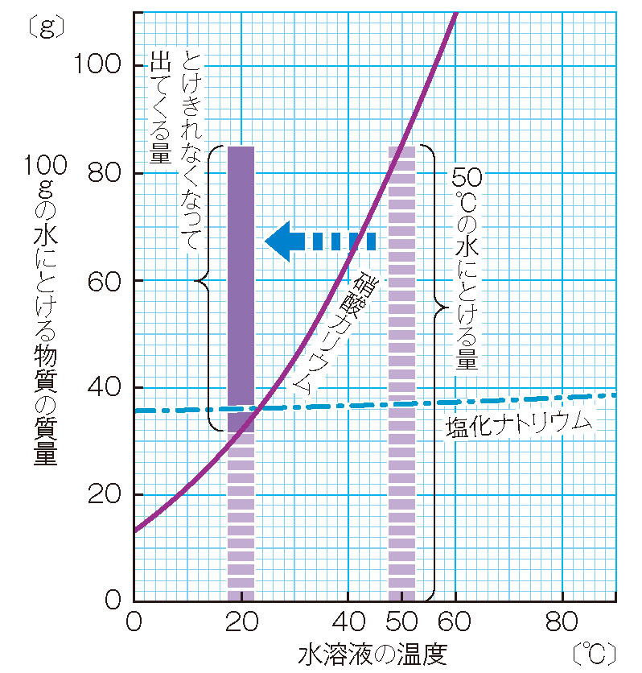

硝酸カリウムとミョウバンは、水溶液を冷やすことによって
物質をとり出すことができた。

左図を見ると、硝酸カリウムの溶解度は、50℃と20℃では
大きくちがうことがわかる。そのため、50℃の硝酸カリウムの
飽和水溶液を20℃まで冷やすと、多くの量の硝酸カリウムが
とけていられなくなって出てくる。
何ｇ出てきますか？右のグラフから読み取ろう！

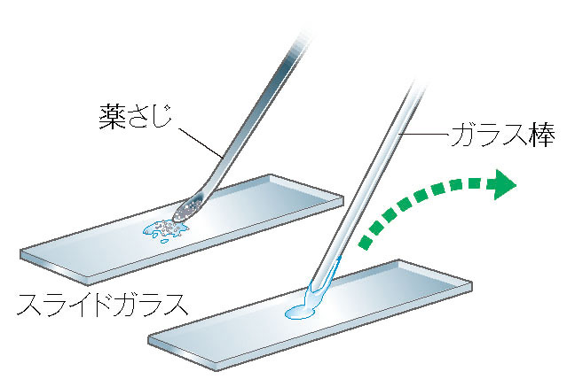

一方、塩化ナトリウムは、水溶液を冷やしても物質をとり出すことはできなかった。
これは、塩化ナトリウムの溶解度が温度によってあまり変化しないからである。
そのため、塩化ナトリウムをとり出すには、水を蒸発させる方法のほうが適している。
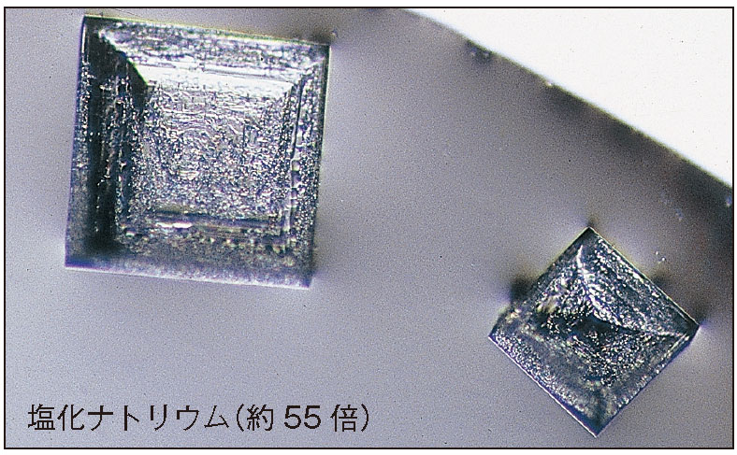
物質をいったん水などの溶媒にとかし、温度を下げたり溶媒を蒸発
させたりしてふたたび結晶としてとり出す操作を（ 再結晶 ）
という。再結晶により、物質を（ より純粋にする ）
ことができる。このように、溶解度を利用して結晶をとり出し、結晶
を観察することによって、物質を区別することもできる。

